附件2：
“全国教师管理信息系统”信息采集与填报指南

第一部分 填报须知
在填报过程中全程参照本指南，每一个数据项请阅读说明后再填写，特别注意标红加粗部分。所填信息一经报送，无法自行修改。如出现信息有误，必须由个人提交申请，经学校、省教育厅审批后方能修正，各教职工须仔细核准填写，避免错误。
一、信息采集的方式与途径
信息更新采取教师线上填报、职能部门审核的方式进行。请教职工按“全国教师管理信息系统”设定，登录系统后选择要更新的栏目，通过在线添加的方式进行信息更新。
1.填报途径：教职工登录“全国教师管理信息系统”教师自助子系统填报。（https://jiaoshi.hnedu.cn/）
2.登录账户用户名为教职工本人身份证号码。
（1）已填报过教师管理信息系统的教职工，通过原有账号（身份证号）、密码登录网站。
（2）未填报过教师管理信息系统的教职工，登录账号和初始密码另行通知。
未填报过、忘记密码需重置的教职工，由二级单位统一收集人员名单（姓名+身份证号码），将电子版文件（excel表）发至学校管理员邮箱（jsujsb@126.com）统一进行重置。
3.教职工在系统中填写完相关信息后进行保存并报送。具体操作见附件1《教师个人自助系统操作手册》。
二、信息采集的内容及步骤
本次数据更新工作主要维护更新2018年至现在的教职工学习经历、工作经历、岗位聘任、专业技术职务聘任、教师资格、教育教学、教学科研成果及获奖、入选人才项目、国内培训、海外研修、技能及证书等模块的数据信息。
（一）个人填报信息
教职工使用帐号登录系统，填报个人相关信息。请教职工务必对照《指南》以对待个人档案的态度如实填报信息。
新增信息由教职工本人操作；变更已审核通过的信息须由系统管理员操作（均需提供佐证材料原件或复印件，经审核通过后生效）。所填信息一经报送并审核通过后，个人无法自行修改。如出现信息变更或有错误，必须由个人提交申请，经学校、省教育厅审批后方能修正，请各教职工仔细核准填写，避免错误。
特别说明：系统中部分教职工本人基本信息、岗位聘任等数据信息前期已填写完毕并审核通过，需本人进行核对。如有变更或错误，因教师个人无法修改审核通过的信息，后期需要个人申请（务必确保修改后数据信息与个人档案材料信息的一致性），填写附件1“全国教师管理信息系统个人信息修改表”，由各二级单位统一收集汇总、完成初审（纸质版加盖公章后送人事处408办公室，电子版发送邮箱jsujsb@126.com），经学校相关职能部门审核认定后，由学校管理员逐级上报后修改。
（二）数据完整性检测
信息全部填写完毕后，填报人请点击系统最上方“完整性检测”按钮，如提示某些项目记录信息不完整，请补充。显示数据完整后，请再详细检查一次所有信息，确认无误后，点击导出，生成教师个人信息表。
特别强调：教师信息数据的录入要确保录入信息的完整性（基本信息、学习经历、工作经历、岗位聘任、专业技术职务聘任、教师资格、教育教学等为必填项）。专任教师或其他有担任教学任务的教职工此次录入信息请完善近年（2018年到现在）来的“教育教学”数据信息，否则会严重影响到个人数据信息完整性，给个人及学校各项评聘事项造成不良后果。
（三）个人提交材料
填报完毕，完整性检测显示数据完整后，如果新添加了信息或有需变更的信息，教职工需提交以下材料进行审核（未变更的不需提交）。
1.导出教师个人信息。打印1份并在右上角空白处签名。因签名的教师个人信息表和个人网上填报信息不一致导致的一切后果，由教职工本人承担。
2.新增信息及佐证材料。个人资料原件和相应复印件1份。个人资料包括：①身份证②大中专及以上学历、学位证；③教师资格证；④普通话证书；⑤职称证书；⑥培训证明（包含在线培训平台记录）；⑦教育教学材料（本科、研究生分段整理）；⑧教学成果、科研成果及相关佐证材料（请将教学、科研两类成果分开整理提交，便于后期职能部门分类审核）。
3.变更信息及佐证材料。如需对系统已审核通过的信息进行修改，须填写《全国教师管理信息系统个人信息修改表》，打印1份并签字，同时提交经本人签名的佐证材料复印件。
（四）各二级单位初审信息和上报材料
1.由二级单位统一收集未填报过、忘记密码需重置的教职工人员名单（姓名+身份证号码），将电子版文件（excel表）发至学校的系统管理员邮箱（jsujsb@126.com）统一进行重置。
2.各二级单位指定专人对教职工《“全国教师管理信息系统”个人信息修改表》和个人资料原件及其复印件进行审核。原件审核完毕当场退还教职工。审核情况注明在复印件上，审核人签名，加盖单位公章后统一上报。
3.将教职工提交的《“全国教师管理信息系统”个人信息修改表》汇总在一个Excel工作表中，打印纸质稿一份加盖公章，电子稿发送邮箱（jsujsb@126.com）。
4.各二级单位将相关材料收集整理分类后送达人事处（党委教师工作部）408室。
（五）学校联合工作组审核信息
联合工作组对照各二级单位提交的材料和教职工个人档案在系统中进行信息审核。
（六）数据上报教育厅
学校将教职工信息数据上报教育厅审核，经审核确认后生效。
（七）及时更新信息
“全国教师管理信息系统”的信息采集工作是一项常态化的工作，要求教师信息“伴随式收集”，要求学校更新频次为每年至少更新1次，每年3月底定期对各个学校信息更新的完成情况进行检查，每年4月省教育厅将对各校完成情况进行公示。所以教师个人信息如发生变更请大家及时在系统中完成更新。

第二部分 系统登录
一、登录网址
http://jiaoshi.hnedu.gov.cn/
点击“全国教师管理信息系统-教师自助子系统”。
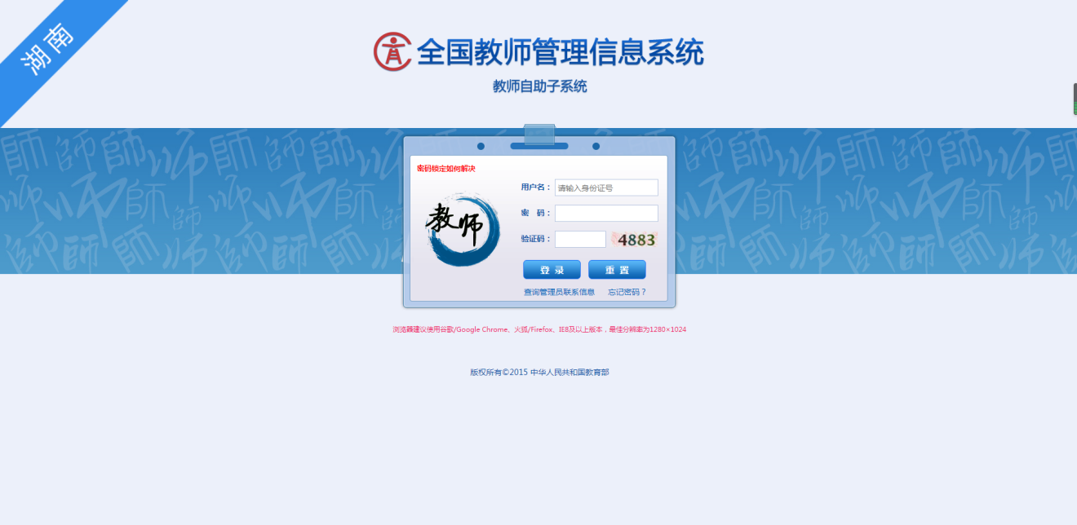
二、用户名及密码
用户名为身份证号码，系统自动生成初始密码（由管理员提供），注意密码大小写，建议首次登陆输入密码时使用复制粘贴，防止出错。首次登录成功系统强制要求修改密码，必须更改新密码且不得与原密码相同，密码必须包含大写英文字符、小写英文字符、数字和特殊字符四项中的三项，密码强度要达到“强”的等级后才能保存。
请牢记自己的新密码。如果密码输入三次错误自动锁定，需等待10分钟后再次重新输入。
登录成功后界面如下图：
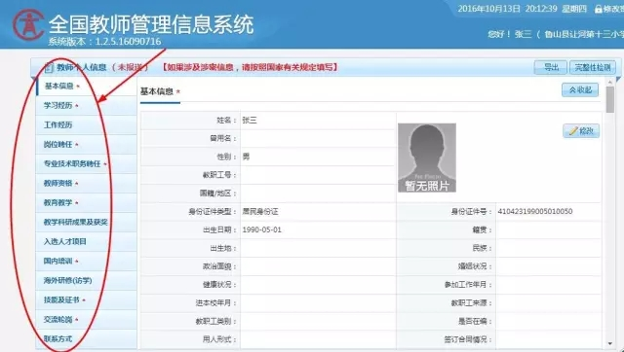

第三部分 信息填报
一、基本信息
首次使用信息系统的人员全新填写。
原填写过的人员需要核对个人信息。有信息变更需要进行修改的，需要填写《全国教师管理信息系统个人信息修改表》（简称《修改表》），部分信息还需提供佐证材料。
点击照片右侧“修改”按钮，开始基本信息填报。
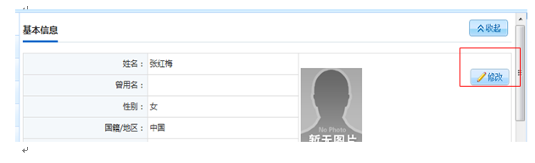
注：出生年月系统设定不能修改。如有异议，请填写《全国教师管理信息系统个人信息修改表》（简称《修改表》），提供佐证材料。
1.曾用名：可根据个人实际情况添加（不需要提供佐证材料）。
2.教职工号：如确认有误或未填写，可修改（修改须填写《修改表》，无需提供佐证材料）。
3.国籍/地区：如确认有误，可修改（修改须填写《修改表》、须提交佐证材料原件及复印件）
4.籍贯：以户口本上籍贯为准（不需《修改表》和佐证材料）
5.出生地：以户口本上出生地为准。请选择到县级市或县，例如：“湖南省湘西州吉首市”。（不需《修改表》和佐证材料）
6.民族：要求与身份证一致，如确认有误，可修改（修改须填写《修改表》，不需提供佐证材料）
7.政治面貌：如未填写请填写；如确认有错误或未填入，请填写《修改表》，提供佐证材料。
党员选择“中共党员”；预备党员选择：“中共预备党员”；共青团员选择：“共青团员”；民主党派、无党派民主人士（须填写相关登记表并经所在单位党组织或统战部门认定过）；“群众”等。
8.婚姻状况：如已预先填入 “未说明的婚姻状况”，请按实际情况修改（不需《修改表》和佐证材料）。
以民政局婚姻登记注册为准。未婚教师选择未婚，已婚教师要注意选择是初婚、再婚、复婚；事实婚姻没有领结婚证在一起生活的选择未说明的婚姻状况。另特殊情况例如爱人特殊工作情况隐婚的选择未说明的婚姻状况。
9.健康状况：全部已预填入 “健康或良好”。
10.参加工作时间：如未填写请填写；如确认有错误或未填入，请填写《修改表》，提供佐证材料。
11.进本校年月：如未填写请填写；如确认有错误或未填入，请填写《修改表》，提供佐证材料。
12.教职工来源：如未填写请填写；如确认有错误或未填入，请填写《修改表》，提供佐证材料。
13.学缘结构：如未填写请填写；如确认有错误或未填入，请填写《修改表》，提供佐证材料。
14.教职工类型：如未填写请填写；如确认有错误或未填入，请填写《修改表》，提供佐证材料。
15.是否在编：如未填写请填写；如确认有错误或未填入，请填写《修改表》，提供佐证材料。
16.用人形式：如未填写请填写；如确认有错误或未填入，请填写《修改表》，提供佐证材料。
17.签订合同情况：如未填写请填写；如确认有错误或未填入，请填写《修改表》，提供佐证材料。
18.所在二级单位：已预先填入，如确认有误，请修改（修改须填写《修改表》，无需提供佐证材料）
19．个人照片：近期免冠半身白色背景照片，尺寸26（宽）*32mm（高）之内，格式为jpg格式，分辨率150dpi以上，照片小于60kb。照片一旦上传无法删除，只能再次上传覆盖。
初次填报人员基本信息全部填写、修改完毕后，按“保存”。
重新更新信息的人员，如个人信息确认有错误需要变更的，请填写《修改表》（部分信息变更提供佐证材料）。由二级单位统一收集后交由学校系统管理员，经审核后统一完成变更。
二、学习经历
初次填报人员点“增加”填写完后按“保存”，确认后点报送。
原填写过的人员需要核对个人信息。有信息变更需要进行修改的：新增信息点击“增加”进行填写；原有信息记录中审核状态为“未报送”的信息可直接点“编辑”修改后保存，并完成“报送”；审核状态为“审核通过”的，教师个人不能修改审核中已审核通过的信息，如需要变更的，需要填写《全国教师管理信息系统个人信息修改表》，需提供佐证材料。
从高中阶段开始填写（或等同于高中的阶段），每个阶段一条记录。在读还未获得某项学历的，不填此项学历。
1.获得学历：必填项。指学历证书上学历，按毕业证书填写。
2.获得学历的国家（地区）：其他国家选择其他相对应国家。
3.获得学历的院校或机构：必填项。填写学历证件中的学校全称，外国名称须同时填写外文和中文名称。格式为：湖南省××市××县×高级中学或职业中等专业学校。
4.所学专业：必填项。按学历毕业证书上专业填写。高中段：专业填写“无”。
5.入学年月：以年月的数字选择，以学历证书上的起始年月为准。
6.毕业年月：以年月的数字选择，以学历证书上的毕业年月或证书落款时间为准。
7.学位层次：根据实际情况填写，按学位证书填写。如果无学位证书选择无。
8.学位名称：指目前学位证书上学位名称，如学位层次选择无，该项无需填写。
9.获得学位的国家（地区）：取得学位证件的国家，一般选择中国，国外按照国外的选择。如学位层次选择无，该项无需填写。
10.获得学位的院校机构：指学位证书上院校。
11.学位授予年月：指目前学位证书上年月，如学位层次选择无，该项无需填写。
12.学习方式：根据选项选择： “全脱产”、“半脱产”等等。凡是参加工作前获得的，一律选择“全脱产（离岗）”。“所学专业”凡是没有的，一律填“无”。
13.在学单位类别：在学单位类别选择“全日制中学“全日制中学”、“成人教育”等等，根据实际情况选择。
三、工作经历
进入我校之前的工作经历，请自己补充，从参加工作开始，每一个工作单位，作为一条信息录入。
最后一条工作至今的工作记录，任职结束年月不填。
1.任职单位名称：必填项。填写任职单位的全称，与公章一致。
2.任职开始年月：必填项。填写在该单位开始的“某年某月”。
3.任职结束年月：必填项。填写在该单位结束的“某年某月”。
4.单位性质类别：我校为“事业单位-高等学校”。
5、任职岗位：手动输入，现阶段与基本信息中教职工类别相同。
四、岗位聘任
包含管理岗、专技岗及工勤岗记录。
专技岗 | 职称
专技二、三、四级 | 正高
专技五、六、七级 | 副高
专技八、九、十级 | 中级
专技十一、十二、十三级 | 初级
管理岗 | 职务
管理三级 | 正厅
管理四级 | 副厅
管理五级 | 正处
管理六级 | 副处
管理七级 | 正科
管理八级 | 副科
管理九级 | 科员
管理十级 | 办事员
工勤岗 | 职务
技术工一级 | 高级技师
技术工二级 | 技师
技术工三级 | 高级工
技术工四级 | 中级工
技术工五级 | 初级工
 | 普通工

五、专业技术职务聘任
聘用开始年月以实际聘任时间为准。
六、教师资格
若是没有教师资格证，填“无”，然后直接保存。若有多级教师资格证，都要填写。
七、教育教学
必填项。请添加2018年进入我校以来的记录。不管是否上课，都要填写一条记录才能通过完整性检测。
点开“教育教学”模块，点击“增加”按钮出现如图8所示界面，如不是硕导或博导的教师，导师类别选填“无”，现主要从事学科领域选填“无”；如本学期没有为本科生上课，是否为本科生上课选填“无”，课程教学课时数填“0”。
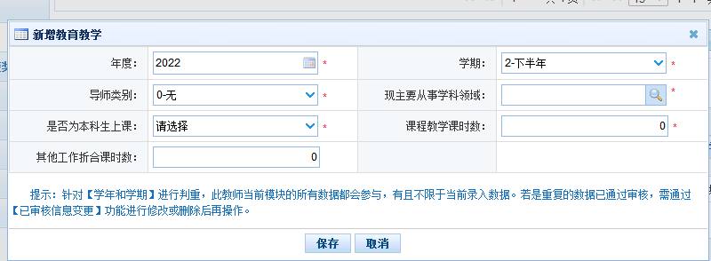
1.导师类型：若选择前三项，请提供相应证明材料
2.是否为本科生上课：实验员辅助教师上实验课也视为为本科生上课。
3.课程教学课时数：实验员辅助教师上实验课课时数计算在本项，具体课时由二级学院和相关单位提供，由教务处、研究生院审核。
4.其他工作折合课时数：具体课时数由二级学院和相关单位提供，由相关职能部门审核。
八、教学科研成果及获奖
分十个方面，着重填写2018年以来的成果及获奖记录，所有的成果均需提供相关材料。其中带星号的项目（课题）、著作、奖励、文艺作品、专利或软件著作权五项为必填项，如果没有相关成果，须添加一条“无”记录才能通过完整性检测。
九、入选人才项目
必填项。如没有入选添加一条“无”记录，才能通过完整性检测。
十、国内培训
指国培、省培以及湖南省教师培训平台信息，需要从平台中查看或者导出。除规定的教师培训外如有其它国内培训可增加，但须提交培训结业证书等相关证明材料。多条信息需要逐条建立。
1.培训年度：从2018年开始填写。
2.培训类别：分校级、县级、市级、省级和国家。
3.培训项目名称：指培训的该项目的名称（如学术交流、访问学者、课程进修、业务技能进修、高级研修班等）。
4.培训机构名称：指哪个机构组织的机构全称。
5.培训方式：根据所提供的形式选择，如不属于选择其他。
6.培训获得学时：指教师培训平台对该项目设置的学时。
7.培训获得学分：统一填“0”，系统自动计算。
十一、海外研修（访学）
必填项。如没有，须添加一条“无”记录才能通过完整性检测。在海外取得学历学位的不算在“海外研修”经历中。
十二、技能及证书
语言能力：必填项。至少增加一项“汉语（中文）”。
其它技能：必填项。至少增加一项纪录，其它技能名称填“无”，其它技能掌握程度选“一般”。
证书信息：必填项。如教师资格证，如无至少增加一项“无”。
十三、联系方式
其中联系电话、手机、Email为必填项，联系电话和手机可以统一填写手机号码。
第四部分 生成教师个人信息表
十三项信息全部填写完毕后，请点击最上方“完整性检测”，如提示某些项目记录信息不完整，请补充。显示数据完整后，请再详细检查一次所有信息，确认无误后，点击导出，生成教师个人信息表。
若修改信息，请重新导出教师个人信息表。因签名的教师个人信息表和个人填报信息不一致造成一切后果，由教职工本人承担。

吉首大学人事处（党委教师工作部）
2024年9月5日

